NeX Work Activity & Periodic Reporting
Vertical Slice PRD v2.1 — CP05 Aligned
WorkActivity · Timeline · WorkAsset · Daily/Weekly/Monthly Report · Performance Evidence

Slice Invariant
Observed Event → idempotent WA projection → WorkActivity/Timeline → WorkAsset → deterministic Period Fact Set → bounded narrative → Human Review → immutable Submitted Report → traceable Performance Evidence.
Observed Activity ≠ Confirmed Human Effort. Performance Evidence ≠ Automatic Performance Score.

Field | Value
Status | PHASE 5 VERTICAL SLICE PRD — WORK ACTIVITY & PERIODIC REPORTING
Parent | 36 Implementation Master PRD / 31 Horizontal E2E / 22 Work Activity-Labor-MM-Reporting / 29 AE
Repository Evidence | PENDING — physical repo/module/table/endpoint mapping deferred
Requirements | 133 (MUST 120 · SHOULD 13)
Implementation Tasks | 24
Acceptance Criteria | 34
Date | 2026-09-04

Executive Summary
본 PRD는 NeX-WA의 WorkActivity / WorkAsset / Timeline을 AE Interaction, WC WorkItem/WorkResult, AE AgentExecution, NSL Skill, Enterprise OS Business Result, Artifact/Evidence와 연결하여 실제 수행업무를 자동 자산화한다. reportable 사실만 Period Source Snapshot과 Deterministic Fact Set으로 집계하고, 일일·주간·월간 업무보고를 Auto Draft → Human Review → Submit 흐름으로 완성한다.
Performance Evidence는 검증된 WorkResult·Human Review/Closure·authoritative Business Result·Artifact/Evidence 및 수정/예외 context를 연결하는 평가 근거자료다. Prompt 횟수, Agent 사용량, Token, Runtime을 직원 성과점수로 자동 환산하는 기능은 명시적으로 제외한다.
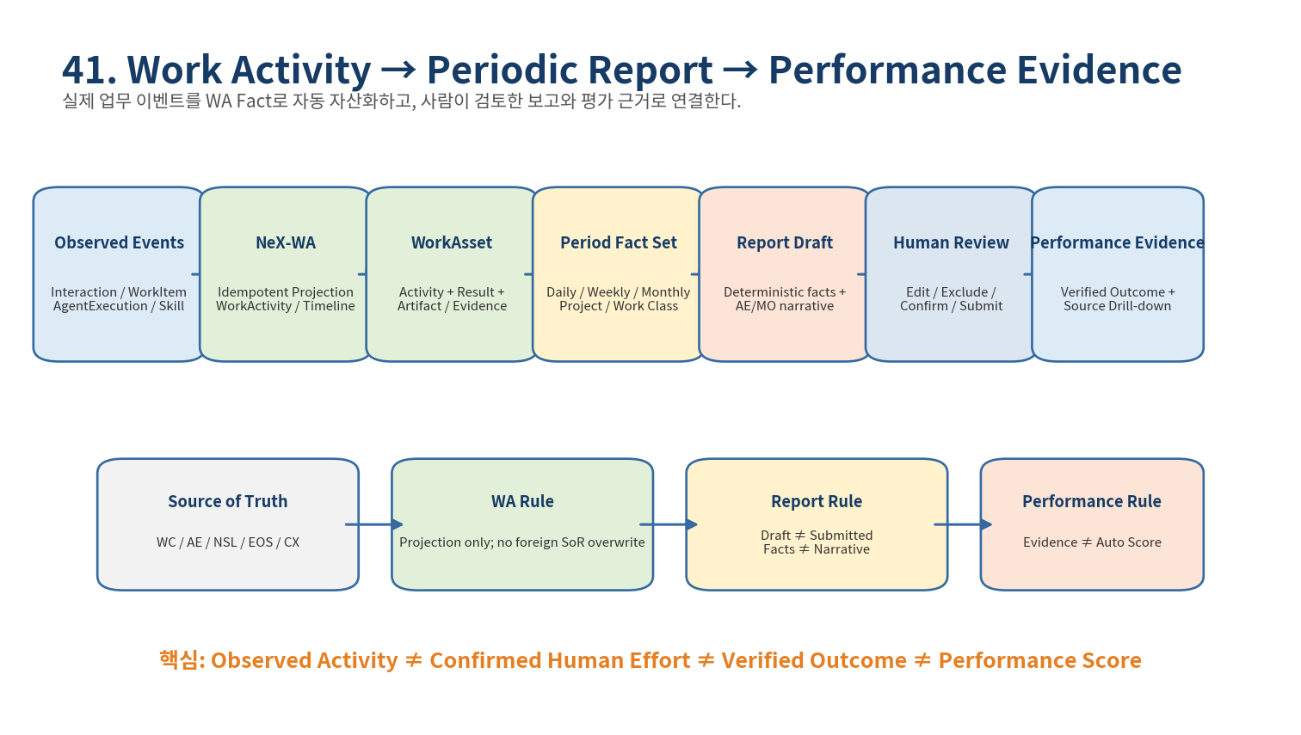
Figure 1. Work Event가 WorkActivity/WorkAsset, Periodic Report, Performance Evidence로 수렴하는 PRD41 Target Flow.

1. User Story & Frozen Scenario Fixture
User Story: “이번 주에 내가 실제로 수행한 업무를 프로젝트별로 정리해서 주간보고 초안을 만들어줘. 각 항목의 업무결과와 근거를 확인할 수 있게 하고, 평가 참고용 Evidence도 보여줘.”
Field | Value / Rule
Scenario ID | WA-REPORT-001
Owner | TEST:EMP-001 — synthetic
Periods | DAILY / WEEKLY / MONTHLY
Sources | AE Interaction · WC WorkResult · AE AgentExecution · NSL Skill · Artifact/Evidence · EOS Result
Project | TEST:PROJECT-A / TEST:PROJECT-B / UNASSIGNED
Report Flow | AUTO_DRAFT → HUMAN_REVIEW → SUBMITTED
Performance Evidence | Verified Outcome refs only; no automatic score
Physical Mapping | PENDING Repository Evidence
주의: TEST capability/project/employee 명칭은 반복 가능한 PRD41 테스트 Fixture일 뿐 production HR/Project/Reporting policy를 확정하는 값이 아니다.

2. Target Vertical Slice Flow
Source Events → WA Ingestion/Dedup → WorkActivity/Timeline → WorkAsset → PeriodSourceSnapshot → Deterministic Fact Set → AE/MO Narrative(optional) → Human Review → WA Submitted Report → Performance Evidence → Source Drill-down
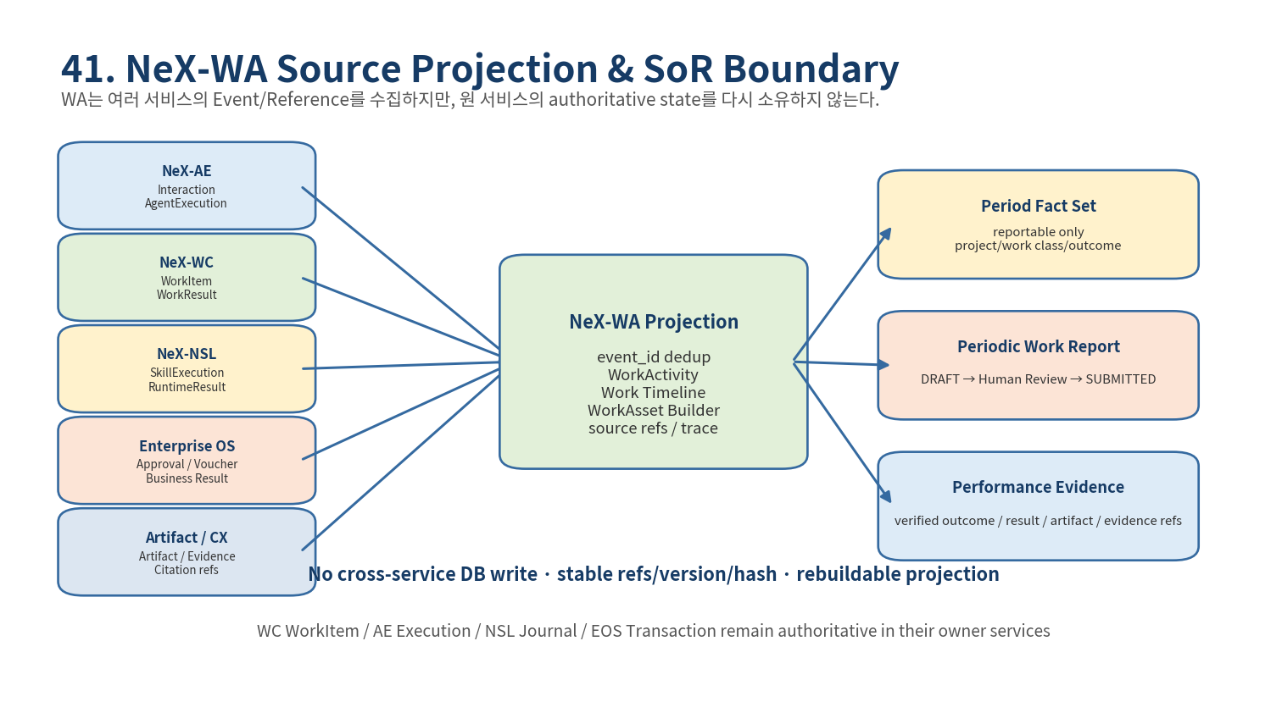
Figure 2. WA는 여러 서비스의 실제 Event를 projection하지만 원 Source of Truth를 재정의하지 않는다.

3. Scope
In Scope | Out of Scope
Source event ingestion / dedup / out-of-order handling | Automatic employee score/rating/compensation decision
WorkActivity / Work Timeline / WorkAsset | Payroll calculation
Project Attribution / reportable classification | LaborAllocation/Ledger posting 자체 구현
Daily/Weekly/Monthly source snapshot & Fact Set | 전체 WA 플랫폼/HR 평가 workflow 재설계
Bounded narrative + Human Review / Submit / versioning | Repository Evidence 전 physical endpoint/schema freeze
Performance Evidence + drill-down | Prompt/Agent telemetry 기반 성과점수
Confirmed Effort/MM read-only reporting boundary | Quarterly/Executive aggregation 필수 Release Gate

4. Functional Requirements

4.1 Slice Scope & Repository Evidence Gate
ID | Pri | Requirement | Verification | Parent
NEX-PRD41-SCP-FR-001 | MUST | PRD41의 핵심 사용자 가치는 실제 수행 Event를 NeX-WA WorkActivity/Timeline으로 자동 자산화하고 reportable 사실을 일/주/월 보고 초안으로 생성하여 Human Review 후 Submit하며, 검증된 업무결과를 Performance Evidence로 drill-down 가능하게 만드는 것이다. | Business E2E | 00/03/31/36
NEX-PRD41-SCP-FR-002 | MUST | 본 PRD는 Work Activity/Labor/MM/Reporting, AE, WC, Horizontal E2E의 상위 Baseline을 재정의하지 않고 Work Activity와 Periodic Reporting 구현 경계만 Vertical Slice로 내린다. | Trace Review | 22/29/31/36
NEX-PRD41-SCP-FR-003 | MUST | Repository Evidence가 미확인된 기존 component의 실제 repo/path/class/table/endpoint 이름은 확정하지 않고 logical contract/task 수준으로 유지해야 한다. | Evidence Gate | 36/02/10
NEX-PRD41-SCP-FR-004 | MUST | 기존 코드의 KEEP/REFACTOR/REPLACE 판단은 repo/branch/commit/schema/API/test/runtime evidence 확인 전 NOT ASSESSED 또는 PROVISIONAL을 유지해야 한다. | Implementation Review | 35/36
NEX-PRD41-SCP-FR-005 | MUST | NeX-WA는 WorkActivity/WorkAsset/Timeline/PeriodicWorkReport/PerformanceEvidence projection의 authoritative post-work owner이며 WC/AE/NSL/EOS의 원 domain state를 소유하지 않아야 한다. | Architecture Test | 03/31/36/39
NEX-PRD41-SCP-FR-006 | MUST | Periodic Reporting의 기본 경로는 Auto Draft→Human Review→Submit이며 Draft는 제출된 공식 보고로 간주하지 않아야 한다. | State E2E | 29/31/36
NEX-PRD41-SCP-FR-007 | MUST | Performance Evidence는 평가 근거자료이지 자동 성과점수가 아니며 Prompt/Agent 사용량/Token/Runtime을 직원 성과점수로 직접 환산해서는 안 된다. | Governance Test | 00v2.1/03/31
NEX-PRD41-SCP-FR-008 | SHOULD | Quarterly/Executive aggregation은 구조적으로 확장 가능하되 PRD41 Release Gate는 Daily/Weekly/Monthly까지를 필수범위로 제한할 수 있다. | Scope Review | 00v2.1/36

4.2 Source Event Capture & Idempotent Projection
ID | Pri | Requirement | Verification | Parent
NEX-PRD41-EVT-FR-001 | MUST | WA는 AE Interaction/AgentExecution, WC WorkItem/WorkResult, NSL SkillExecution/RuntimeResult, EOS Approval/Business Result, Artifact/Evidence 이벤트 또는 stable refs를 source로 수집할 수 있어야 한다. | Integration Test | 22/31/39/40
NEX-PRD41-EVT-FR-002 | MUST | 각 source event는 source_service, event_id, event_type, occurred_at, correlation_id, causation_id 및 가능한 canonical object refs를 가져야 한다. | Schema Test | 08/31/32
NEX-PRD41-EVT-FR-003 | MUST | WA ingestion은 at-least-once delivery에서 동일 source_service+event_id를 중복 WorkActivity로 생성하지 않아야 한다. | Fault Test | 32/39
NEX-PRD41-EVT-FR-004 | MUST | Out-of-order event를 허용하되 occurred_at/source sequence와 reference dependency를 사용해 Timeline projection을 안정화해야 한다. | Ordering Test | 32/34
NEX-PRD41-EVT-FR-005 | MUST | Projection 실패나 지연은 source 업무의 Commit/Result/Closure를 block해서는 안 된다. | Failure Isolation | 31/32/39
NEX-PRD41-EVT-FR-006 | MUST | WA는 source event의 raw secret/token/credential/private reasoning을 저장하지 않고 필요한 stable ref/summary/hash/classification만 보존해야 한다. | Security Scan | 26/29/39
NEX-PRD41-EVT-FR-007 | MUST | Interaction source는 reportable metadata가 false이거나 privacy/business policy상 제외 대상이면 기본적으로 보고 원천에서 제외해야 한다. | Policy Test | 29/31
NEX-PRD41-EVT-FR-008 | MUST | WorkItem/Result source는 revision/closure history를 overwrite하지 않고 version/ref 기반으로 Activity/Asset에 연결해야 한다. | Trace Test | 14/31
NEX-PRD41-EVT-FR-009 | MUST | NSL source는 exact skill/version과 RuntimeResult/evidence ref를 보존하되 skill_node journal을 WA가 복제하여 SoR로 만들지 않아야 한다. | Boundary Test | 17/29
NEX-PRD41-EVT-FR-010 | MUST | EOS source는 authoritative business object/status/value ref를 사용하며 WA가 business transaction 값을 재계산하거나 확정해서는 안 된다. | SoR Test | 18~21/31
NEX-PRD41-EVT-FR-011 | SHOULD | CX Evidence source는 Evidence Bundle/Citation refs를 사용할 수 있으나 문서 chunk/vector 전문을 WA에 대량 복제하지 않아야 한다. | Data Test | 27/29/40
NEX-PRD41-EVT-FR-012 | MUST | Manual/Field/Meeting 등 자동 관찰이 어려운 활동은 명시적인 Manual Entry source로 추가할 수 있으나 입력 actor/time/project/provenance를 추적해야 한다. | Manual Entry Test | 22

4.3 WorkActivity / Timeline Model
ID | Pri | Requirement | Verification | Parent
NEX-PRD41-ACT-FR-001 | MUST | WorkActivity는 work_activity_id, activity_type, source_type/ref/event_id, actor/employee/coworker refs, project_ref(optional), occurred/start/end time, reportable, classification, correlation/causation을 표현해야 한다. | Schema Test | 22/31
NEX-PRD41-ACT-FR-002 | MUST | Activity Type은 최소 PROMPT, SKILL_EXECUTION, ARTIFACT_CREATE/EDIT, DOCUMENT_REVIEW, APPROVAL, MANUAL_WORK, FIELD_WORK, OTHER를 표현할 수 있어야 한다. | Schema Test | 22
NEX-PRD41-ACT-FR-003 | MUST | WorkItem/AgentExecution/PlanStep/Skill/Result/Artifact/Evidence/Business object refs는 Activity에 복수 trace ref로 연결 가능해야 한다. | Trace Test | 22/23/31
NEX-PRD41-ACT-FR-004 | MUST | Work Timeline은 사전 Schedule이 아니라 실제 수행된 post-work event의 append-oriented view여야 한다. | Architecture Test | 00v2.1/03
NEX-PRD41-ACT-FR-005 | MUST | Timeline은 source correction/revision이 발생해도 과거 event를 삭제·재작성하기보다 correction/superseding link를 보존해야 한다. | Audit Test | 14/23/31
NEX-PRD41-ACT-FR-006 | MUST | WorkActivity의 observed_duration은 시스템 관찰값이며 confirmed human effort로 자동 승격되어서는 안 된다. | Invariant Test | 22
NEX-PRD41-ACT-FR-007 | MUST | AgentExecution duration, LLM latency, Skill CPU/GPU 실행시간은 Human Effort 또는 MM으로 자동 환산되어서는 안 된다. | Negative Test | 22/03
NEX-PRD41-ACT-FR-008 | MUST | 동일 correlation chain에 속한 여러 Activity는 시간순 및 causation 순으로 drill-down할 수 있어야 한다. | UI/Trace Test | 31/39
NEX-PRD41-ACT-FR-009 | MUST | Activity source가 삭제/retention 대상이 되어도 법적/audit 정책이 허용하는 범위에서 stable ref/hash와 tombstone provenance를 유지할 수 있어야 한다. | Retention Test | 23/29/34
NEX-PRD41-ACT-FR-010 | SHOULD | 사용자는 자신의 Timeline을 period/project/work class/activity type/status로 필터링할 수 있어야 한다. | UI Test | 29/41
NEX-PRD41-ACT-FR-011 | MUST | Manager/team Timeline 조회는 OA current role/org/project/data classification scope를 적용해야 한다. | Security E2E | 26/41
NEX-PRD41-ACT-FR-012 | MUST | WA Activity projection의 상태는 source authoritative state와 충돌할 경우 source 재조회/refresh를 통해 정정 가능해야 한다. | Fault Test | 31/34

4.4 Project Attribution & Reportable Classification
ID | Pri | Requirement | Verification | Parent
NEX-PRD41-ATR-FR-001 | MUST | Project Attribution은 WorkItem Project, Business Transaction Project, Workspace Current Project, Parent/Requester Work Project를 우선 활용하고 불확실할 때만 candidate+Human Confirm을 사용해야 한다. | Policy Test | 00v2.1/22
NEX-PRD41-ATR-FR-002 | MUST | Project가 불확실한 Activity를 자동으로 Common Work에 귀속하지 않고 UNASSIGNED/PENDING_ATTRIBUTION으로 유지할 수 있어야 한다. | Negative Test | 22
NEX-PRD41-ATR-FR-003 | MUST | 사용자는 자신의 Activity Project Attribution을 current policy 범위에서 확인/수정할 수 있어야 하며 변경 이력을 보존해야 한다. | UI/Audit Test | 22/29
NEX-PRD41-ATR-FR-004 | MUST | Multi-project Activity는 필요 시 명시적 split/attribution을 지원하되 합계가 원 Activity 범위를 초과하지 않도록 검증해야 한다. | Boundary Test | 22
NEX-PRD41-ATR-FR-005 | MUST | reportable=true는 Activity가 Periodic Report 후보라는 의미이며 Performance Evidence 확정이나 Work completion을 의미하지 않아야 한다. | State Test | 29/31
NEX-PRD41-ATR-FR-006 | MUST | reportable 분류는 source contract/policy/user override를 조합하되 LLM 자유문장만으로 최종 포함 여부를 확정해서는 안 된다. | Determinism Test | 29/31
NEX-PRD41-ATR-FR-007 | MUST | 민감/개인/비업무 interaction은 reportable 후보에서 제외하거나 masked reference로만 사용해야 한다. | Privacy Test | 26/29
NEX-PRD41-ATR-FR-008 | SHOULD | Activity Type/Work Class별 기본 reportable policy를 versioned configuration으로 관리할 수 있어야 한다. | Policy Test | 30/41
NEX-PRD41-ATR-FR-009 | MUST | Activity가 이미 제출된 보고서에 포함된 후 Attribution이 변경되면 기존 제출보고를 silent rewrite하지 않고 supersede/correction path를 사용해야 한다. | Version Test | 31/41
NEX-PRD41-ATR-FR-010 | MUST | Project/reportable 변경은 correlation/source refs를 유지하며 audit 가능한 actor/reason/timestamp를 가져야 한다. | Audit Test | 23/41

4.5 WorkAsset Builder & Trace Aggregation
ID | Pri | Requirement | Verification | Parent
NEX-PRD41-AST-FR-001 | MUST | WorkAsset은 관련 WorkActivity, WorkResult, Artifact, Evidence, business refs와 contributor/project/correlation을 묶는 post-work aggregate여야 한다. | Schema Test | 00v2.1/03/22
NEX-PRD41-AST-FR-002 | MUST | WorkAsset grouping은 WorkItem/correlation/business object 등 deterministic key를 우선하고 LLM이 임의로 별개의 업무를 하나로 합치지 않아야 한다. | Determinism Test | 22/31
NEX-PRD41-AST-FR-003 | MUST | WorkAsset은 Human/Coworker/Expert/System contribution refs를 구분하여 보존하되 이를 자동 성과점수로 환산하지 않아야 한다. | Governance Test | 03/41
NEX-PRD41-AST-FR-004 | MUST | WorkAsset은 source Artifact/Evidence의 content를 복제하기보다 stable ref/version/hash/provenance를 보존해야 한다. | Data Test | 23/27/40
NEX-PRD41-AST-FR-005 | MUST | WorkAsset은 source WorkItem RESULT_SUBMITTED/CLOSED, EOS business result 등 verified outcome refs를 별도 필드로 보존할 수 있어야 한다. | Trace Test | 14/31
NEX-PRD41-AST-FR-006 | MUST | WorkAsset은 source correction/revision/follow-up을 history로 연결하고 최신 상태만 남겨 과거 근거를 손실해서는 안 된다. | Revision Test | 14/23
NEX-PRD41-AST-FR-007 | MUST | WorkAsset 생성/갱신은 source event dedup/idempotency를 적용하고 동일 aggregate가 중복 생성되지 않아야 한다. | Fault Test | 32/41
NEX-PRD41-AST-FR-008 | SHOULD | WorkAsset은 Project/Work Class/Period/Contributor별 검색·집계를 위한 read model을 제공할 수 있어야 한다. | Performance Test | 22/41
NEX-PRD41-AST-FR-009 | MUST | WA rebuild 시 동일 source refs를 기준으로 WorkAsset identity와 provenance를 재현할 수 있어야 한다. | Recovery Test | 32/34

4.6 Period Source Snapshot & Deterministic Fact Set
ID | Pri | Requirement | Verification | Parent
NEX-PRD41-PER-FR-001 | MUST | Daily/Weekly/Monthly report generation은 owner_ref, period_type, period_start/end, timezone, source_cutoff_at을 명시한 PeriodSourceSnapshot을 먼저 생성해야 한다. | Schema Test | 31/36
NEX-PRD41-PER-FR-002 | MUST | Snapshot은 포함된 Activity/Asset/Result/Artifact/Evidence refs와 source version/hash를 보존하여 보고 생성 시점을 재현할 수 있어야 한다. | Audit/Repro Test | 23/31
NEX-PRD41-PER-FR-003 | MUST | Period Fact Set은 reportable Activity/WorkResult/Evidence만 대상으로 하고 비보고 Activity를 silent 포함해서는 안 된다. | E2E Test | 29/31/36
NEX-PRD41-PER-FR-004 | MUST | Project/Work Class/Result/Status/Contributor 집계는 structured source 값을 사용해 deterministic하게 계산해야 한다. | Deterministic Test | 31/36
NEX-PRD41-PER-FR-005 | MUST | 금액, 승인상태, Work closure, business result 등 authoritative 값은 source service 값으로 렌더링하고 LLM이 재계산/변경해서는 안 된다. | Invariant Test | 29/31/36
NEX-PRD41-PER-FR-006 | MUST | Confirmed Effort가 존재하는 경우만 time/MM 관련 fact에 사용할 수 있으며 observed/runtime duration을 대체값으로 사용해서는 안 된다. | Effort Test | 22
NEX-PRD41-PER-FR-007 | MUST | source가 누락/지연/권한불가/충돌할 경우 PeriodSourceQuality를 COMPLETE/PARTIAL/STALE/CONFLICT 등 typed state로 표시할 수 있어야 한다. | Quality Test | 31/40/41
NEX-PRD41-PER-FR-008 | MUST | PARTIAL/STALE/CONFLICT 상태를 보고 Narrative에서 숨기거나 COMPLETE로 승격해서는 안 된다. | Negative Test | 40/41
NEX-PRD41-PER-FR-009 | SHOULD | Period Fact Set은 source coverage ratio와 excluded_count/by_reason 같은 운영 진단 정보를 제공할 수 있어야 한다. | Observability Test | 30/41
NEX-PRD41-PER-FR-010 | MUST | 동일 source_cutoff/definition/version으로 재생성한 Fact Set은 동등한 structured 값과 hash를 재현해야 한다. | Repro Test | 33/41
NEX-PRD41-PER-FR-011 | MUST | 월 경계/주 경계/timezone 처리 기준은 versioned policy로 관리하고 동일 Activity가 중복 period에 들어가지 않도록 해야 한다. | Boundary Test | 41
NEX-PRD41-PER-FR-012 | MUST | Report Definition/Profile 변경은 기존 Submitted Report를 재작성하지 않고 새 draft/revision을 생성해야 한다. | Version Test | 33/41

4.7 Periodic Report Draft / Human Review / Submit
ID | Pri | Requirement | Verification | Parent
NEX-PRD41-RPT-FR-001 | MUST | Report Composer는 WA Fact Set을 입력으로 사용하고 Narrative/Highlight를 생성하되 structured fact field를 수정하지 못해야 한다. | Contract Test | 29/31/36
NEX-PRD41-RPT-FR-002 | MUST | AE가 model generation을 사용할 경우 prompt purpose/template/output schema는 versioned asset으로 관리되고 MO는 structured execution만 담당해야 한다. | Boundary Test | 28/29
NEX-PRD41-RPT-FR-003 | MUST | MO 장애 시 policy가 허용하면 Fact-only Draft를 생성하거나 typed degraded 상태를 표시하고 보고 생성 전체를 무조건 실패시켜서는 안 된다. | Fault Test | 28/32/41
NEX-PRD41-RPT-FR-004 | MUST | Report Draft는 최소 DRAFT 상태로 저장되며 사용자 확인 전 SUBMITTED로 표시되어서는 안 된다. | State Test | 29/31
NEX-PRD41-RPT-FR-005 | MUST | Human Review UI는 source Fact/Activity/WorkResult/Artifact/Evidence로 drill-down할 수 있어야 한다. | Playwright E2E | 29/31/41
NEX-PRD41-RPT-FR-006 | MUST | 사용자는 Draft에서 narrative를 수정하고 reportable item을 include/exclude할 수 있어야 하며 변경 이력을 보존해야 한다. | UI/Audit Test | 29/41
NEX-PRD41-RPT-FR-007 | MUST | Human Review에서 structured authoritative fact를 수정하려면 source correction flow로 이동해야 하고 단순 narrative edit로 값을 덮어써서는 안 된다. | Integrity Test | 31/41
NEX-PRD41-RPT-FR-008 | MUST | Report Submit은 explicit user action 또는 policy-authorized submit action이어야 하며 chat 문장을 제출 승인으로 해석해서는 안 된다. | Security/UI Test | 29/41
NEX-PRD41-RPT-FR-009 | MUST | Submitted Report는 immutable revision/source_snapshot_hash/submitted_by/submitted_at을 가져야 한다. | Version Test | 23/41
NEX-PRD41-RPT-FR-010 | MUST | source correction이 제출 후 발생하면 기존 report를 silent mutate하지 않고 SUPERSEDED 또는 corrected revision path를 제공해야 한다. | Revision Test | 31/41
NEX-PRD41-RPT-FR-011 | MUST | Daily/Weekly/Monthly Report의 generation job state와 Report business state(DRAFT/SUBMITTED 등)는 분리되어야 한다. | State Test | 31/32
NEX-PRD41-RPT-FR-012 | SHOULD | Report recipient FYI/ACK/REVIEW는 WC report recipient/review pattern과 연계할 수 있으나 Formal Approval과 혼동해서는 안 된다. | Integration Test | 14/38/41

4.8 Performance Evidence Package
ID | Pri | Requirement | Verification | Parent
NEX-PRD41-PEV-FR-001 | MUST | Performance Evidence는 technical activity volume이 아니라 WorkItem/WorkResult, Human Review/Closure, authoritative business result, Artifact/Evidence 등 verified outcome refs를 중심으로 구성해야 한다. | Governance E2E | 31/41
NEX-PRD41-PEV-FR-002 | MUST | AgentExecution SUCCEEDED만으로 Performance Evidence를 VERIFIED_OUTCOME으로 확정해서는 안 된다. | Negative Test | 11/31
NEX-PRD41-PEV-FR-003 | MUST | Prompt 횟수, Agent 사용량, Token 수, model latency, skill runtime time을 직원 성과점수로 직접 환산해서는 안 된다. | Governance Test | 00v2.1/03/41
NEX-PRD41-PEV-FR-004 | MUST | Evidence Package는 owner/period/project/work class, WorkItem/Result refs, Artifact/Evidence refs, business refs, Plan/Skill version, review/closure refs를 연결할 수 있어야 한다. | Schema/Trace Test | 23/31
NEX-PRD41-PEV-FR-005 | MUST | Human/Coworker/Expert contribution은 source refs로 구분하여 표시할 수 있어야 하며 Agent 산출을 Human 단독 성과로 자동 귀속해서는 안 된다. | Attribution Test | 03/41
NEX-PRD41-PEV-FR-006 | MUST | Revision/correction/replan/escalation/exception은 성과 근거에서 숨기지 않고 context evidence로 연결할 수 있어야 한다. | Quality Test | 31/33
NEX-PRD41-PEV-FR-007 | MUST | Performance Evidence의 생성은 automated HR rating/compensation decision을 수행하지 않으며 최종 평가는 Human/HR policy 영역으로 남겨야 한다. | Scope/Governance Test | 03/41
NEX-PRD41-PEV-FR-008 | MUST | 사용자는 Evidence summary에서 원 WorkResult/Business Object/Artifact/Evidence까지 drill-down할 수 있어야 한다. | UI Trace Test | 31/41
NEX-PRD41-PEV-FR-009 | MUST | Manager/Reviewer가 타인의 Performance Evidence를 조회할 때 current OA role/org/project/purpose policy를 재검증해야 한다. | Security E2E | 26/41
NEX-PRD41-PEV-FR-010 | SHOULD | Evidence Package는 verified_outcome_count/revision_count/exception_count 같은 설명용 metric을 포함할 수 있으나 점수/등급으로 자동 변환하지 않아야 한다. | Governance Review | 41
NEX-PRD41-PEV-FR-011 | MUST | Performance Evidence export는 source classification 중 가장 제한적인 effective classification/policy를 적용해야 한다. | Security Test | 26/41
NEX-PRD41-PEV-FR-012 | MUST | Evidence Package가 source correction 이후 stale해지면 stale/superseded 상태를 표시하고 재생성/재검토 path를 제공해야 한다. | Lifecycle Test | 31/41

4.9 Human Effort / MM Read-only Reporting Boundary
ID | Pri | Requirement | Verification | Parent
NEX-PRD41-EFF-FR-001 | MUST | Observed Activity, Estimated Effort, Confirmed Effort, Man-Month, LaborAllocation, Ledger는 서로 다른 상태/객체로 취급해야 한다. | Invariant Test | 22
NEX-PRD41-EFF-FR-002 | MUST | PRD41 Report는 Confirmed Effort가 존재할 때만 확정 Human Effort를 표시하고 Estimated/Observed 값은 명시적으로 구분해야 한다. | UI Test | 22/41
NEX-PRD41-EFF-FR-003 | MUST | AgentExecution duration/LLM/Skill runtime time은 Confirmed Effort나 MM으로 자동 변환해서는 안 된다. | Negative Test | 22
NEX-PRD41-EFF-FR-004 | MUST | Project Attribution이 미확정인 Activity는 확정 Project MM/Labor metric에 포함해서는 안 된다. | Boundary Test | 22
NEX-PRD41-EFF-FR-005 | MUST | MM 계산이 보고에 표시되는 경우 회사의 effective standard working-hours policy를 사용한 deterministic source result만 사용해야 한다. | Policy Test | 22
NEX-PRD41-EFF-FR-006 | MUST | Labor Cost를 보고에 표시하는 경우 LABOR Ledger/authoritative source를 사용하고 LLM이 Rate/Cost를 계산해서는 안 된다. | Financial Integrity Test | 20/22/31
NEX-PRD41-EFF-FR-007 | SHOULD | PRD41은 LaborAllocation 생성/Posting 자체를 구현범위로 삼지 않고 이미 확정된 결과를 reporting input으로 소비할 수 있다. | Scope Review | 22/36
NEX-PRD41-EFF-FR-008 | MUST | Effort/MM/Labor metric의 source policy/version과 drill-down refs를 보고 provenance에 보존해야 한다. | Audit Test | 22/23

4.10 Security / Privacy / Retention
ID | Pri | Requirement | Verification | Parent
NEX-PRD41-SEC-FR-001 | MUST | Employee own activity, manager team activity, performance evidence, labor cost는 서로 다른 permission scope/capability로 통제할 수 있어야 한다. | Security Matrix | 22/26
NEX-PRD41-SEC-FR-002 | MUST | Report generation/view/submit/export 시 current OA authority를 확인하고 client-supplied role/scope를 authority로 신뢰하지 않아야 한다. | Security E2E | 26/29
NEX-PRD41-SEC-FR-003 | MUST | WorkActivity/Report/Performance Evidence는 source Data Classification을 보존하고 다중 source aggregate는 policy가 정한 가장 제한적인 effective classification을 적용해야 한다. | Classification Test | 26/27/41
NEX-PRD41-SEC-FR-004 | MUST | Raw prompt/private reasoning/secret/credential/HR sensitive raw text는 reporting을 위해 불필요하게 WA에 복제해서는 안 된다. | Privacy Scan | 22/26/29
NEX-PRD41-SEC-FR-005 | MUST | Source preview/export는 current permission과 retention/purpose policy를 재검증해야 한다. | Security Test | 26/29/40
NEX-PRD41-SEC-FR-006 | MUST | Submitted Report와 Performance Evidence는 business/audit/legal hold와 user privacy 요구를 함께 고려한 retention policy를 적용해야 한다. | Retention Test | 23/29/34
NEX-PRD41-SEC-FR-007 | MUST | Performance Evidence는 HR/Manager purpose 외 광범위 조직 사용자에게 기본 노출되어서는 안 된다. | Least Privilege Test | 26/41
NEX-PRD41-SEC-FR-008 | MUST | Narrative generation에 전달되는 source text는 prompt injection/untrusted content로 취급하고 system/control instruction으로 승격해서는 안 된다. | Adversarial Test | 27/29/40
NEX-PRD41-SEC-FR-009 | SHOULD | Sensitive source title/summary는 notification/dashboard에서 masking할 수 있어야 한다. | Privacy UI Test | 26/30
NEX-PRD41-SEC-FR-010 | MUST | Report/Performance Evidence download/share는 Workspace 조회권한과 별개의 explicit export capability/policy를 적용해야 한다. | Security E2E | 29/41

4.11 AE Workspace / Timeline / Reporting UX
ID | Pri | Requirement | Verification | Parent
NEX-PRD41-UX-FR-001 | MUST | AE Workspace는 사용자의 Work Timeline을 WA projection으로 표시하되 source WorkItem/Execution/Artifact 상태를 자체 authoritative state로 재정의하지 않아야 한다. | Architecture/UI Test | 29/41
NEX-PRD41-UX-FR-002 | MUST | Report 화면은 Daily/Weekly/Monthly period 선택, Draft/Submitted 상태, source coverage/quality, project/work class grouping을 표시해야 한다. | Playwright E2E | 29/41
NEX-PRD41-UX-FR-003 | MUST | 사용자는 각 report item에서 Activity→WorkItem/Execution→Result→Artifact/Evidence/Business ref로 drill-down할 수 있어야 한다. | Trace UI Test | 23/31
NEX-PRD41-UX-FR-004 | MUST | Draft UI는 structured fact와 editable narrative를 시각적으로 구분하여 사용자가 authoritative 값과 문장 편집을 혼동하지 않게 해야 한다. | UX Test | 29/41
NEX-PRD41-UX-FR-005 | MUST | Human Review에서 exclude/edit/source correction action의 차이를 명확하게 제공해야 한다. | UX Test | 41
NEX-PRD41-UX-FR-006 | MUST | Report 생성 완료, review 필요, submit 완료, stale/superseded 상태는 notification에서 구분되어야 한다. | Notification E2E | 29/41
NEX-PRD41-UX-FR-007 | MUST | Performance Evidence View는 자동 점수/등급 UI를 기본 제공하지 않고 source evidence와 verified outcome 중심으로 표시해야 한다. | Governance UX | 03/41
NEX-PRD41-UX-FR-008 | SHOULD | Manager View는 팀/기간/Project별 Evidence aggregation을 제공할 수 있으나 drill-down 시 각 source permission을 다시 적용해야 한다. | UI/Security Test | 26/41

4.12 Reliability / Rebuild / Operations
ID | Pri | Requirement | Verification | Parent
NEX-PRD41-REL-FR-001 | MUST | WA projection worker 장애는 source business flow를 block하지 않아야 하며 backlog/lag를 durable queue에서 복구할 수 있어야 한다. | Fault Test | 32/34/39
NEX-PRD41-REL-FR-002 | MUST | Projection job은 lease/heartbeat/reclaim을 사용하되 동일 source event 중복 반영은 event idempotency로 별도 방지해야 한다. | Reliability Test | 32
NEX-PRD41-REL-FR-003 | MUST | WA lag 후 rebuild는 source refs/events를 다시 읽어 Activity/Asset을 재구성할 수 있어야 하며 Submitted Report를 silent mutate하지 않아야 한다. | Recovery Test | 32/34
NEX-PRD41-REL-FR-004 | MUST | Report generation job은 owner+period+report_definition/source_snapshot identity에 대한 idempotency를 가져 중복 draft/report를 만들지 않아야 한다. | Idempotency Test | 32/41
NEX-PRD41-REL-FR-005 | MUST | Late source가 Draft 생성 후 도착하면 Draft를 stale/refresh-needed로 표시하거나 새 source snapshot을 생성해야 한다. | Late Event Test | 32/41
NEX-PRD41-REL-FR-006 | MUST | Late source가 Submitted Report 후 도착하면 existing report를 변경하지 않고 new revision/supersede candidate를 생성해야 한다. | Version Fault Test | 31/41
NEX-PRD41-REL-FR-007 | MUST | MO narrative generation failure는 structured Fact Set과 기존 Draft source snapshot을 손상시키지 않아야 한다. | Failure Isolation | 28/32
NEX-PRD41-REL-FR-008 | MUST | AG는 WA projection lag/backlog/rebuild failure/report job failure/stale report count를 관찰할 수 있어야 한다. | Monitoring Test | 30/34
NEX-PRD41-REL-FR-009 | SHOULD | 초기 Pilot에서 projection_lag_p95, report_generation_latency, source_coverage, submit_lead_time 기준선을 측정할 수 있어야 한다. | Performance Baseline | 30/33
NEX-PRD41-REL-FR-010 | MUST | Critical duplicate activity, hidden source gap, unauthorized export, fabricated effort/score, submitted report mutation은 release blocker여야 한다. | Release Gate | 33/34

5. Non-Functional / Test / Release Requirements
ID | Pri | Requirement | Verification | Parent
NEX-PRD41-NFR-001 | MUST | 변경 코드 statement coverage 목표 95% 이상, branch coverage 목표 85% 이상을 적용해야 한다. | Coverage | Project Quality
NEX-PRD41-NFR-002 | MUST | PostgreSQL integration tests는 isolated/reset test DB에서 수행하고 event/projection/report idempotency를 검증해야 한다. | pytest | Project Quality
NEX-PRD41-NFR-003 | MUST | AE Timeline/Report/Performance Evidence UI는 Playwright E2E로 검증해야 한다. | Playwright | 29/33
NEX-PRD41-NFR-004 | MUST | PRD41은 duplicate/out-of-order/late event, WA outage/rebuild, MO outage, OA deny, stale source, submitted-report correction fault variant를 permanent regression으로 유지해야 한다. | Regression Suite | 32/33/34
NEX-PRD41-NFR-005 | MUST | Raw source text/secret가 기본 metric/log에 노출되지 않도록 privacy-safe observability를 적용해야 한다. | Security Scan | 26/30
NEX-PRD41-NFR-006 | MUST | Report/Performance Evidence trace는 owner/period→snapshot→factset→report→source Activity/Result/Artifact/Business ref로 재구성 가능해야 한다. | Trace Acceptance | 23/31/33
NEX-PRD41-NFR-007 | MUST | Performance Evidence가 automatic employee score로 사용되지 않음을 automated policy/regression test로 검증해야 한다. | Governance Regression | 03/41
NEX-PRD41-NFR-008 | SHOULD | Daily/Weekly/Monthly report generation 부하와 WA query pagination/index baseline을 측정할 수 있어야 한다. | Load Test | 22/33
NEX-PRD41-NFR-009 | MUST | Critical Security/Reporting/Performance Evidence test 실패는 flaky quarantine/waiver로 우회해서는 안 된다. | Release Gate | 33
NEX-PRD41-NFR-010 | MUST | Repository Evidence가 확인되지 않은 existing component에 physical mapping/disposition을 freeze하지 않아야 한다. | Evidence Gate | 36/02/10

6. Detailed Slice Design

6.1 Source of Truth & Ownership
Object / State | Owner | PRD41 Rule
WorkItem / WorkResult / Closure | NeX-WC | Enterprise Work SoR; WA stores refs/projection only
AgentExecution / Plan / Step | NeX-AE | How work was executed; technical state
Skill execution journal | NeX-NSL | Exact Certified Skill execution evidence
Business transaction/result | Enterprise OS | Authoritative Project/Approval/Voucher/Ledger result
Artifact / Evidence | Artifact/CX | Content/evidence owner; WA keeps refs/hash/provenance
WorkActivity / WorkAsset / Timeline | NeX-WA | Post-work projection and assetization SoR
PeriodicWorkReport / PerformanceEvidence | NeX-WA | Report/evidence aggregate; AE provides UX/composer
Report prompt / UI session | NeX-AE | Versioned prompt + user experience
Narrative model execution | NeX-MO | Structured generation only; never fact authority
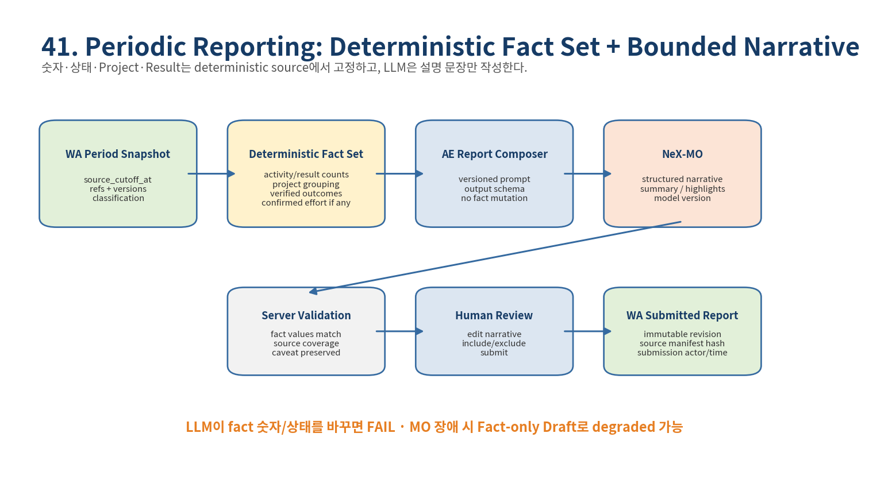
Figure 3. Structured Fact Set과 LLM Narrative를 분리하여 보고 숫자·상태를 deterministic하게 유지한다.

6.2 Canonical Event → WorkActivity Mapping
Source | Representative Event / Ref | WA Activity Meaning | Key Rule
AE | Interaction / AgentExecution | PROMPT / execution-linked activity | raw private reasoning 미복제
WC | WORK_RESULT_SUBMITTED / CLOSED | result-linked work activity | Result/Closure는 WC SoR
NSL | SkillExecution / RuntimeResult | SKILL_EXECUTION | exact skill/version ref only
EOS | APPROVAL / BUSINESS_TRANSACTION_COMMITTED | APPROVAL / business-result activity | business value는 EOS SoR
Artifact/CX | Artifact / Evidence Bundle | ARTIFACT_CREATE / DOCUMENT_REVIEW | stable ref/hash/provenance
Manual | Manual/Field/Meeting entry | MANUAL_WORK / FIELD_WORK / MEETING | actor/time/project provenance

6.3 WorkActivity / WorkAsset / Timeline Contract
WorkActivity는 하나의 관찰 가능한 업무행위이며 WorkAsset은 여러 Activity + Result + Artifact + Evidence를 묶은 회사 업무자산이다. Timeline은 사전 계획이 아니라 실제 수행업무의 Post-work append view다.
WorkActivity 최소 필드: activity_id, source_type/ref/event_id, activity_type, actor/employee/coworker refs, project_ref(optional), occurred/start/end, observed_duration(optional), reportable, classification, correlation/causation, work/result/artifact/evidence/business refs.
Effort Invariant
Observed Activity와 Confirmed Human Effort는 다르다. Prompt/LLM/Skill Runtime 시간은 Evidence일 뿐 Confirmed Effort/MM이 아니다.

6.4 Project Attribution & Reportable Policy
Project Attribution 우선순위는 WorkItem Project → Business Transaction Project → Workspace Current Project → Parent/Requester Project → Candidate + Human Confirm → Multi-project Split → 실제 무관할 때만 Common Work를 기본으로 한다. 불확실하면 UNASSIGNED를 허용한다.
reportable=true는 업무보고 후보라는 의미일 뿐 Work completion, Performance Evidence, Human Effort 확정을 의미하지 않는다.

6.5 Period Source Snapshot & Report Fact Set
Concern | Design Rule
Period Identity | owner + DAILY/WEEKLY/MONTHLY + start/end + timezone + source_cutoff
Snapshot | Activity/Asset/Result/Artifact/Evidence refs + versions/hashes
Fact Set | Project/Work Class/Result/Status/Verified Outcome deterministic aggregation
Quality | COMPLETE / PARTIAL / STALE / CONFLICT
Financial/Business Facts | authoritative SoR values only; model recalculation forbidden
Effort/MM | Confirmed Effort and policy-backed MM only
Reproducibility | same snapshot/definition → same structured fact hash

6.6 Report Draft / Review / Submit
Report state: DRAFT → IN_REVIEW → SUBMITTED → SUPERSEDED. DRAFT/IN_REVIEW는 CANCELLED 가능하다. Background generation job state와 Report business state는 분리한다.
AE Report Composer는 WA Fact Set과 source caveat를 받아 versioned prompt/output schema로 MO structured narrative를 생성한다. Server validation은 model output이 authoritative fact를 변경하지 않았는지 확인한다. 사용자는 narrative를 편집할 수 있지만 structured fact 수정은 source correction flow로 이동한다.

6.7 Performance Evidence
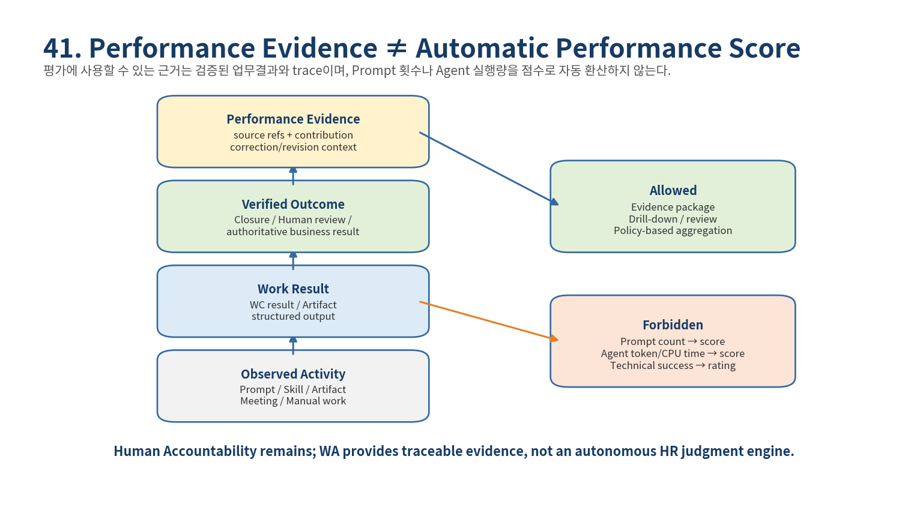
Figure 4. Activity → Result → Verified Outcome → Performance Evidence의 승격 경계. 자동 성과점수는 금지한다.
Performance Evidence Package는 verified WorkResult/Business Outcome, Artifact/Evidence, Plan/Skill version, Human Review/Closure, correction/revision/escalation context를 연결한다. Activity volume이나 Agent usage는 참고 trace일 수 있으나 자동 점수의 근거로 직접 환산하지 않는다.

6.8 Logical API / Contract Boundary
Method | Logical Endpoint | Purpose
GET | /v1/work-activities | Authorized Activity query
GET | /v1/work-timeline | Post-work Timeline
POST | /v1/reports/generate | Idempotent daily/weekly/monthly draft job
GET | /v1/reports/{id} | Authorized report view
POST | /v1/reports/{id}/submit | Explicit Human submit
GET | /v1/performance-evidence | Authorized evidence package
GET | /v1/performance-evidence/{id}/sources | Drill-down source refs
실제 endpoint/module/table 명칭은 Repository Evidence 확인 후 확정한다.

6.9 Mandatory Fault / Recovery Matrix
Fault | Expected Behavior | Release Rule
Duplicate source event | one Activity only | must pass
Out-of-order event | stable Timeline after projection | must pass
Late source before submit | Draft stale/refresh | must pass
Late source after submit | new revision/supersede; no mutation | must pass
WA outage | source business continues; rebuild backlog | must pass
MO unavailable | fact-only/degraded Draft | must pass
OA deny | view/export denied | must pass
Classification upgrade | current permission + stale handling | must pass
Runtime duration used as effort | reject | release blocker
Automatic performance score path | not present / policy failure | release blocker

7. Implementation Tasks
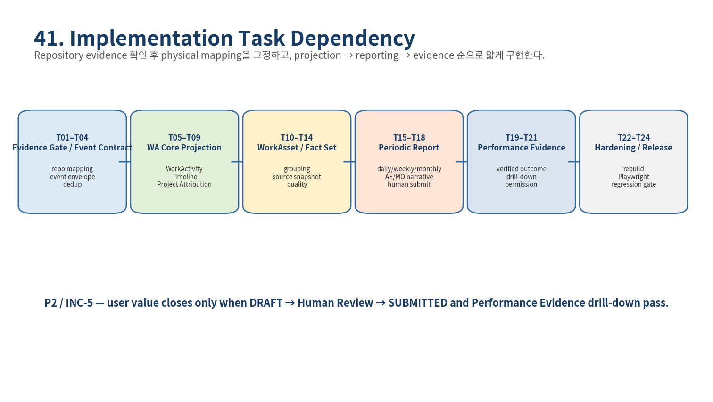
Figure 5. PRD41 구현 Task는 Repository Evidence Gate 이후 Projection → Report → Performance Evidence → Hardening 순으로 진행한다.
Task | Area | Implementation Task | Deliverable | Pri
T41-01 | Repository Evidence Gate | 02/10 evidence 확인 후 WA/AE/WC/NSL/EOS 실제 repo/module/schema/API mapping | Repo map + disposition update | P0
T41-02 | Canonical Event Mapping | AE/WC/NSL/EOS/Artifact/CX source event→WA Activity mapping table 확정 | Event mapping contract | P0
T41-03 | WA Ingestion Envelope | event_id/correlation/causation/classification/source refs contract | JSON Schema + tests | P0
T41-04 | Projection Dedup | at-least-once duplicate/out-of-order 처리 | Dedup/inbox implementation | P0
T41-05 | WorkActivity Model | activity/source/actor/project/reportable/trace fields 구현 | Schema + repository | P1
T41-06 | Timeline Projection | append-oriented timeline + correction/supersede linkage | Timeline service | P1
T41-07 | Project Attribution | priority rules + unassigned + human correction | Attribution policy/service | P1
T41-08 | Reportable Policy | source/work class/activity별 reportable policy + user override | Policy + audit | P1
T41-09 | WorkAsset Builder | Activity+Result+Artifact+Evidence grouping + contributor refs | Builder + idempotency | P1
T41-10 | Period Source Snapshot | owner/period/timezone/cutoff/source manifest/hash | Snapshot schema/service | P1
T41-11 | Deterministic Fact Set | project/work class/result/confirmed effort aggregation | FactSet builder | P1
T41-12 | Source Quality | COMPLETE/PARTIAL/STALE/CONFLICT + coverage diagnostics | Quality evaluator | P1
T41-13 | Report Job | Daily/Weekly/Monthly generation job + idempotency/progress | WA report job | P1
T41-14 | AE Report Composer | versioned prompt/output schema + MO structured narrative | AE/MO adapter | P1
T41-15 | Narrative Fact Validator | LLM output authoritative facts 불변 검증 | Validator | P1
T41-16 | Report Draft Store | DRAFT/source snapshot/factset/prompt/model provenance | PeriodicWorkReport model | P1
T41-17 | Human Review UI | fact vs narrative 구분, include/exclude/edit/source correction | AE Workspace view | P1
T41-18 | Submit/Versioning | SUBMITTED immutable revision + supersede/correction | Submit API/state | P1
T41-19 | Performance Evidence Builder | verified outcome + result/artifact/evidence/business refs package | Evidence package | P2
T41-20 | Evidence Drill-down | report/evidence→source activity/work/result/business/artifact trace | UI/API | P2
T41-21 | Effort/MM Read-only | Confirmed Effort/MM/Labor source read-only rendering + provenance | Metrics view | P2
T41-22 | Security/Export | OA permission, classification propagation, masked notification/export | Security integration | P0
T41-23 | Recovery/Observability | projection lag/rebuild/report stale metrics + AG view | Runbook/metrics | P1
T41-24 | Acceptance & Release | fault/security/Playwright/95-85/regression/acceptance package | Release evidence | P0

8. Acceptance Criteria
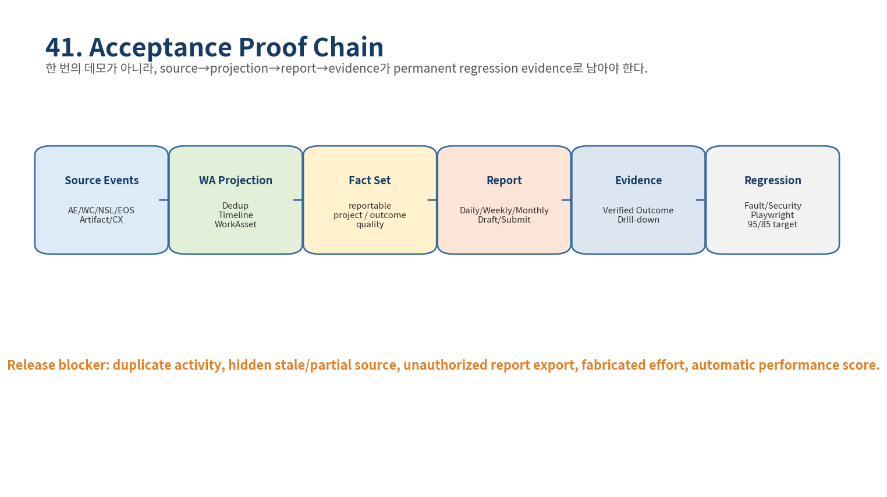
Figure 6. Source→Projection→Report→Evidence가 재현 가능한 Acceptance Evidence로 연결되어야 Release 가능하다.
ID | Area | Acceptance Criterion | Verification | Blocker
AC41-01 | Capture | AE reportable interaction event가 중복 없이 WorkActivity로 projection된다. | WA Integration | YES
AC41-02 | Capture | WC WorkItem/WorkResult가 Activity/Asset source refs로 연결된다. | WC/WA E2E | YES
AC41-03 | Capture | AE AgentExecution/PlanStep refs가 WorkActivity trace에 연결된다. | Trace Test | YES
AC41-04 | Capture | NSL exact Skill/RuntimeResult ref가 Activity에 연결되고 NSL journal은 복제되지 않는다. | Boundary Test | YES
AC41-05 | Capture | Artifact/Evidence refs가 WorkAsset에 연결되고 content 대량복제가 없다. | Data Test | YES
AC41-06 | Reliability | 동일 source event 2회 전달 시 WorkActivity는 1개다. | Dedup Fault | YES
AC41-07 | Reliability | Out-of-order event 후 Timeline이 occurred/source sequence 기준으로 올바르게 재구성된다. | Ordering Fault | YES
AC41-08 | Attribution | WorkItem/Business Project가 있으면 우선 Attribution된다. | Policy Test | YES
AC41-09 | Attribution | 모호한 Project는 자동 Common 귀속되지 않고 user confirmation을 요구한다. | Negative/UI | YES
AC41-10 | Reporting | reportable=false Activity는 Fact Set/Report에서 제외된다. | Policy E2E | YES
AC41-11 | Reporting | Daily report Draft가 source snapshot/Fact Set 기반으로 생성된다. | E2E | YES
AC41-12 | Reporting | Weekly report Draft가 정확한 period boundary로 생성된다. | Boundary E2E | YES
AC41-13 | Reporting | Monthly report Draft가 정확한 period boundary로 생성된다. | Boundary E2E | YES
AC41-14 | Facts | Structured numeric/status/project/result 값은 source와 일치하며 model이 변경하지 못한다. | Determinism | YES
AC41-15 | Quality | PARTIAL/STALE/CONFLICT source 상태가 Report에서 caveat로 노출된다. | Quality E2E | YES
AC41-16 | Degraded | MO unavailable 시 Fact-only Draft 또는 typed degraded가 생성된다. | Fault E2E | YES
AC41-17 | Review | 사용자는 narrative를 수정하고 item include/exclude할 수 있으며 history가 남는다. | Playwright | YES
AC41-18 | Review | authoritative fact edit 시 source correction flow로 이동한다. | Integrity UI | YES
AC41-19 | Submit | 사용자 명시 submit 전 report는 SUBMITTED가 아니다. | State Test | YES
AC41-20 | Submit | Submitted report는 immutable revision/source_snapshot_hash/submitted_by/time을 가진다. | Version Test | YES
AC41-21 | Late Source | Submit 후 late source가 와도 기존 report는 변하지 않고 correction/supersede 후보가 생성된다. | Fault/Version | YES
AC41-22 | Trace | Report item에서 source Activity→WorkItem/Execution→Result→Artifact/Evidence/Business object로 drill-down된다. | Trace UI | YES
AC41-23 | Performance | Performance Evidence는 verified WorkResult/business outcome 중심으로 생성된다. | Governance E2E | YES
AC41-24 | Performance | AgentExecution SUCCEEDED만으로 verified performance evidence가 생성되지 않는다. | Negative Test | YES
AC41-25 | Performance | Prompt count/token/runtime을 automatic score로 계산하는 path가 존재하지 않는다. | Governance Regression | YES
AC41-26 | Performance | Revision/correction/escalation이 Evidence context에서 숨겨지지 않는다. | Quality Test | YES
AC41-27 | Effort | Observed/Agent runtime duration은 Confirmed Effort로 자동 사용되지 않는다. | Negative Test | YES
AC41-28 | Effort | Confirmed Effort가 있을 때만 effort/MM fact가 표시되고 source policy/version이 추적된다. | Effort E2E | YES
AC41-29 | Security | Manager가 권한 밖 employee/activity/performance evidence를 조회할 수 없다. | Security E2E | YES
AC41-30 | Security | 다중 source report/export에 effective classification/permission이 적용된다. | Security E2E | YES
AC41-31 | Recovery | WA outage 후 backlog/rebuild로 Activity/Asset이 복구되고 source business flow는 계속된다. | Recovery Test | YES
AC41-32 | Idempotency | 동일 owner/period/source snapshot report job retry가 중복 Report를 만들지 않는다. | Idempotency | YES
AC41-33 | UX | Timeline/Report/Performance Evidence 및 notifications가 Playwright E2E를 통과한다. | Playwright | YES
AC41-34 | Release | Critical duplicate/stale-hidden/unauthorized-export/fabricated-effort/auto-score regression이 모두 PASS하고 Repository Evidence link가 있다. | Release Gate | YES

9. Open Decisions
ID | Topic | Decision Needed | Status
OD-41-01 | WA Reporting SoR | WA report storage/service/schema physical mapping | PENDING
OD-41-02 | Period Boundary | timezone/week-start/cutoff policy | PENDING
OD-41-03 | Reportable Policy | default activity/work-class inclusion | PENDING
OD-41-04 | WorkAsset Grouping | production deterministic grouping key | PENDING
OD-41-05 | Performance Evidence | eligibility/reviewer/retention policy | PENDING
OD-41-06 | Effort/MM | Confirmed Effort/MM source contract | PENDING
OD-41-07 | Repository Mapping | actual repo/module/table/endpoint | PENDING

10. Definition of Ready / Done
Gate | Definition
Ready | 22/29/31/33/36/39/40 trace confirmed; logical event/report/evidence contracts frozen; synthetic fixture repeatable; touched existing code has Repository Evidence.
Done | Daily/Weekly/Monthly Auto Draft→Human Review→Submit PASS; Timeline/WorkAsset trace complete; Performance Evidence drill-down PASS; automatic score path 0; projection/rebuild/stale-source faults PASS; 95/85 target; baseline tag + permanent regression registration.

11. Machine-readable Reference Package
Artifact | Purpose
6 JSON Schemas | WorkActivityEvent / WorkAsset / PeriodSourceSnapshot / PeriodFactSet / PeriodicWorkReport / PerformanceEvidencePackage
Synthetic Fixture | WA-REPORT-001 report source scenario
Policy Example | human submit required / facts deterministic / no automatic score
Python Reference | event dedup / fact aggregation / evidence eligibility / auto-score guard
Logical OpenAPI | WA Activity/Timeline/Report/Performance Evidence boundary
Fault Matrix | duplicate/out-of-order/late/outage/OA deny/effort/score regression

12. Release Gate
- Repository Evidence linked for touched existing component.
- Daily/Weekly/Monthly Draft→Human Review→Submit PASS.
- Structured fact mutation by LLM = 0; hidden PARTIAL/STALE/CONFLICT = 0.
- Duplicate WorkActivity = 0; unauthorized Report/Performance Evidence export = 0.
- Observed/Agent/Skill runtime duration is never auto Confirmed Effort/MM.
- Automatic employee score/rating/compensation path = 0.
- WA outage/rebuild + late source + submitted-report supersede fault variants PASS.
- 95/85 quality target + Playwright + permanent regression registration.

13. Next Step
다음 Vertical Slice는 `42_Vertical_Slice_PRD_Governance_and_Recovery_Pilot_v2.0`으로 진행한다. WA/AE/WC/CX/MO/NSL/OA/EOS의 운영 projection, kill switch, alert, queue/worker, reconciliation/recovery를 실제 Pilot 운영 가치로 닫는다.

PLAT-CP05 — Periodic Reporting and Schedule Boundary
Status: PLAT-CP05 Controlled Amendment — Canonical Schedule/Recurring Work
NeX-WA PeriodicWorkReport는 report/result SoR이며 Scheduler SoR가 아니다.
일/주/월 보고 생성이 durable recurrence를 필요로 하면 WC ScheduleSpec이 report-generation WorkItem을 materialize하고, 해당 Work가 WA report generation capability를 호출한다.
WA Work Timeline은 실제 수행 Event의 post-work view이며 사전 Schedule calendar가 아니다.
따라서 `Periodic Report`와 `Recurring Work Schedule`을 동일 object/state machine으로 구현하지 않는다.

